Правила размещения и содержания информационных конструкций (вывесок) в городе Москве
03.03.2025
В соответствии с постановлением Правительства Москвы от 09.07.2024 № 1521-ПП «О внесении изменений в постановление Правительства Москвы от 25 декабря 2013 г. № 902-ПП» с 01.01.2025 в городе Москве для всех настенных, консольных, подвесных информационных конструкций (вывесок) должна быть организована подсветка.
Допускается использование только внутренней подсветки на вывеске.
Подсветка вывесок в тёмное время суток должна осуществляться в соответствии с графиком работы уличного освещения.
Подсветка вывески должна иметь немерцающий (статичный, не переключающийся) приглушенный свет, не создавать прямых направленных лучей в окна жилых помещений, а яркость соответствовать требованиям СП 52.13330.2016 «СНиП 23-05-95* Естественное и искусственное освещение».
В соответствии с требованиями Правил размещения и содержания информационных конструкций в городе Москве, утверждённых постановлением Правительства Москвы от 25.12.2013 № 902-ПП «О размещении информационных конструкций в городе Москве», вывески с нарушениями обязательных требований подлежат принудительному демонтажу за счёт средств бюджета города Москвы по предписаниям Объединения административно-технических инспекций города Москвы с последующим взысканием затраченных средств с собственников конструкций.
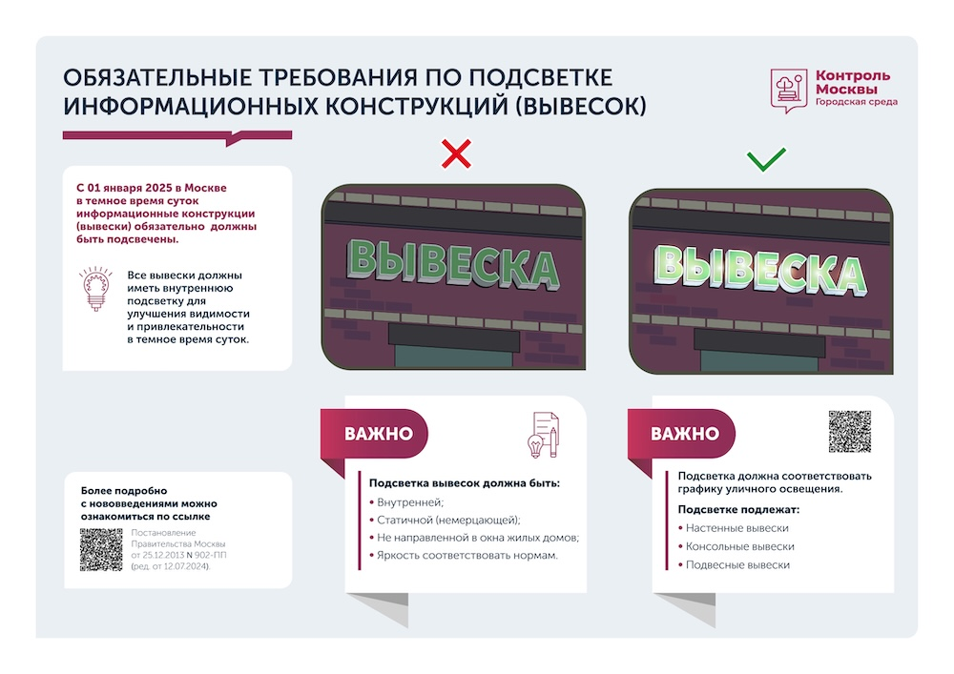

Адрес страницы: http://zelao.mos.ru/consumer-market-/information-for-entrepreneurs/detail/12837553.html
Префектура Зеленоградского административного округа города Москвы

